اللقب : الأسم : القسم : الرقم :
الفرض الأول للفصل الثاني في مادة العلوم الفيزيائية
ثانوية رأس الماء – سطيف 2011-2012 الأقسام : 1ج م ع ت3,2 المدة : ساعة واحدة
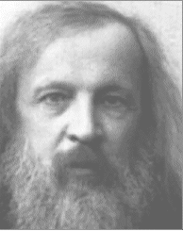
أستاذ المادة : رتيمه ع/ المالك RA-2012
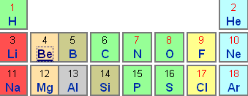
الموضوع : MENDELEIEV (1834-1904)

1- إذا كان الرقم الذرى للألمنيوم هو 13 بين ما يلي :
- بنيته الإلكترونية :

- موقعه في الجدول الدوري للعناصر:
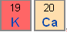

2 - يشغل عنصر الخانة المعينة بتقاطع العمود IV و السطر الثالث )3(
- أذكر رقمه الذرى:
- ما هو هذا العنصر؟
3- α( أعط التوزيع الألكترونى للشوارد الآتية : مع كتابة رمزها على شكل X^{n+} _{Z} أو_{Z} X^{n-} )قيمة Z تجدها في الجدول الدوري المبسط للعناصر (

Ca….. ⁺ ... : O ² ⁻.... :

......Al.... : ...... S... ..:

Mg ²⁺ .... : Cl ⁻ ..... :

β ( أعط التكافؤ الألكترونى لعناصرها.

γ ( رتب عناصر الشوارد السابقة حسب الكهروسلبية المتزايدة

4- يرتبط عنصر الكلور ( Cl ) بعنصر الفسفور ( P ) لينتج الجسم المركب ثلاثي كلور الفسفور PCl₃
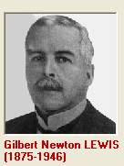
- أعط تمثيل لويس لكل من عنصري الكلور و الفسفور
عنصر Cl : عنصرP :

- ما هو تمثيل PCl₃ حسب نموذج لويس ؟

- حدد عدد الثنائيات الترابطية و غير الترابطية في جزيء PCl₃ .

- أستنتج صيغته الرمزية AX_{n}E_{m} :
- مثل هذا الجزيء حسب نموذج كرام ) CRAM (

☺ تنبيه : كل جواب خلف الورقة لا يصحح ! ☻ بالتوفيق !

